PRESSEINFORMATION
Gunskirchen/Dornbirn, 22. Juni 2020

#erfolgsmeldung #partnerschaft
#baumaschinenmiete #digitalisierung #baugewerbe

Humer kooperiert mit Baumaschinen-Mietplattform Digando.com

Oberösterreichischer Anhänger-Spezialist ist einer von drei neuen Partnern

Auf der Plattform Digando.com können ab sofort Anhänger aller Art von Humer gemietet werden. Damit eröffnet sich das Unternehmen mit Sitz in Gunskirchen bei Wels den Zugang zur Baubranche. Digando.com wiederum erweitert – mit insgesamt drei neuen Partnern – sein Angebot an in Echtzeit mietbaren Baumaschinen und -geräten.

Humer produziert seit über 80 Jahren Anhänger, Tandem-, Tieflader und Verkaufsfahrzeuge im Premiumsegment und sorgt damit bei seinen Kunden hochverlässlich für Transport und Mobilität. Was die Vermietung betrifft, hat sich der Traditionsbetrieb jetzt einen neuen Vertriebsweg erschlossen und bringt sein breites Anhänger-Sortiment in die Baumaschinen-Mietplattform Digando.com ein. „Das ist ein wesentlicher Schritt in Richtung Digitalisierung, bei dem wir dabei sind. Und wir können unser breites Sortiment der Baubranche präsentieren“, freut sich Geschäftsführer Johannes Humer.

„Das ist ein wesentlicher Schritt in Richtung Digitalisierung, bei dem wir dabei sind. Und wir können unser breites Sortiment der Baubranche präsentieren.“
Johannes Humer, Geschäftsführer Humer Anhänger

Das im Vorjahr gegründete Startup Digando hat ein ambitioniertes Ziel: „Was Booking.com für Hotels ist, wollen wir für Baumaschinen werden“, erklärt Geschäftsführer Alexander Höss. Bereits jetzt können über 6.000 Bagger, Anbaugeräte, Lader und Verdichter österreichweit online gemietet werden. Kuhn Baumaschinen in Eugendorf (Salzburg) sowie Kleinheider Baumaschinenhandel in St. Pölten (Niederösterreich) sind die zwei weiteren neuen Vermieter auf Digando.com.

Einfach, schnell und überall

Der Mieter erhält online nicht nur technische Details, Zubehör und Konfigurationsmöglichkeiten angezeigt, sondern – als Alleinstellungsmerkmal von Digando.com – auch die Verfügbarkeit in Echtzeit. So kann eine Buchung online in kürzester Zeit durchgeführt werden, rund um die Uhr und ortsunabhängig. Bei Mietbeginn kann die Maschine an einem von österreichweit über 25 Standorten abgeholt werden. Wahlweise wird sie auch geliefert.

PRESSEINFORMATION
Gunskirchen/Dornbirn, 22. Juni 2020

Die neuen Partner sind ein wichtiger nächster Schritt für die Digando GmbH. „Mittelfristig wollen wir zur führenden Plattform für die digitale Baumaschinenmiete in Europa heranwachsen und arbeiten bereits an den nächsten großen Entwicklungsschritten“, erklärt Alexander Höss.

Factbox Humer:
Gründung: 1938
Firmensitz: Gunskirchen bei Wels
Sortiment: Anhänger, Tandem-, Tieflader und Verkaufsfahrzeuge
Lagernde Anhänger: > 1200
Standorte in Österreich: 8
Website: humer.com

Factbox Digando:
Online-Baumaschinenmiete für das Baugewerbe
Gründung: 2019
Firmensitz: Dornbirn
Sortiment: über 6.000 Bagger, Anbaugeräte, Lader, Verdichter und Anhänger
Partner-Stationen in Österreich: über 25
Website: digando.com

Rückfragehinweis für Redaktionen:
HUMER - Anhänger, Tieflader, Verkaufsfahrzeuge - GmbH, Johannes Humer; +43 664 300 2534, j.humer@humer.com
Digando GmbH, Katja Schönweiler, +43 1 3611112 0, k.schoenweiler@digando.com
Pzwei. Pressearbeit, Werner Sommer, +43 699 1025 4817, werner.sommer@pzwei.at

PRESSEINFORMATION
Gunskirchen/Dornbirn, 22. Juni 2020

Fotos:

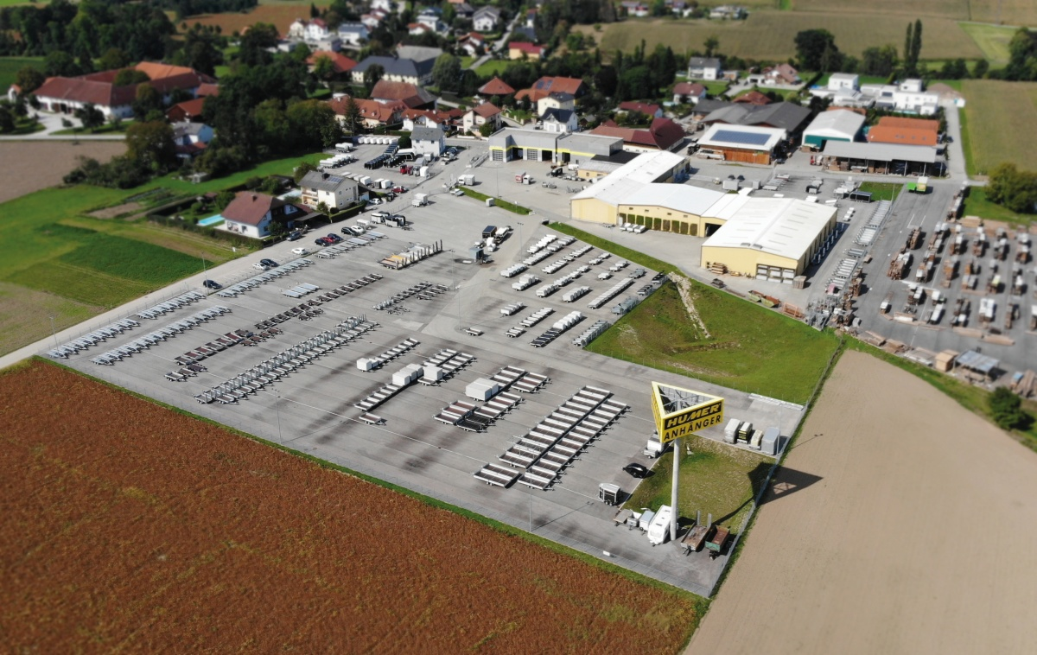
Humer-Anhaenger-Gunskirchen.jpg:
Die Anhänger von Humer können ab sofort über Digando.com gemietet werden.
(Copyright: HUMER - Anhänger, Tieflader, Verkaufsfahrzeuge - GmbH).

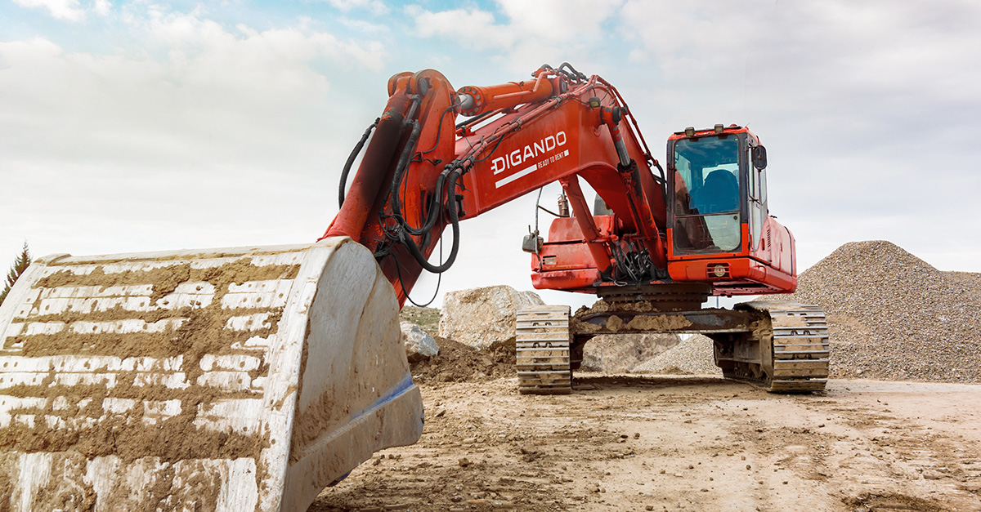
Digando-Baumaschinen-online.jpg:
Die Baumaschinen-Mietplattform Digando.com freut sich über drei neue Partner.
[Copyright: Digando GmbH]

Abdruck honorarfrei zur Berichterstattung über die beteiligten Partner und Digando.com. Angabe des Bildnachweises ist verpflichtend.

